TURMA_______ GRUPO Nº. _______ DATA:_____/_____/______
NOTA
COMPONENTES
1.__________________________________ | 4.___________________________________
2. __________________________________ | 5. ___________________________________
3. __________________________________ | 6. ___________________________________

Conceitos
- Torque
- Condições de equilíbrio de um corpo rígido

Materiais
- Tripé, hastes, presilhas e garras universais; Barra de momento e massas aferidas; Régua de
1000 mm; dinamômetro.

Procedimentos / Desenvolvimento
Uma das Leis de Newton, quando aplicadas para objetos puntuais (de pequenas dimensões em relação aos demais, por exemplo, um carro em relação à Terra, uma pessoa em relação ao tamanho de uma cidade, ...) afirma que se a RESULTANTE de forças sobre este objeto for ZERO, ele estará em EQUILÍBRIO estático (repouso) ou dinâmico (m.r.u.).
Mas e quando o objeto não for puntual? Ele estará em equilíbrio caso a soma das forças seja zero? Alguma modificação é necessária na Lei? Para explorar esta questão, faça o que se pede.
- Sob a mesa do laboratório encontra-se uma barra de metal e um pequeno gancho preso em um suporte (figura abaixo).
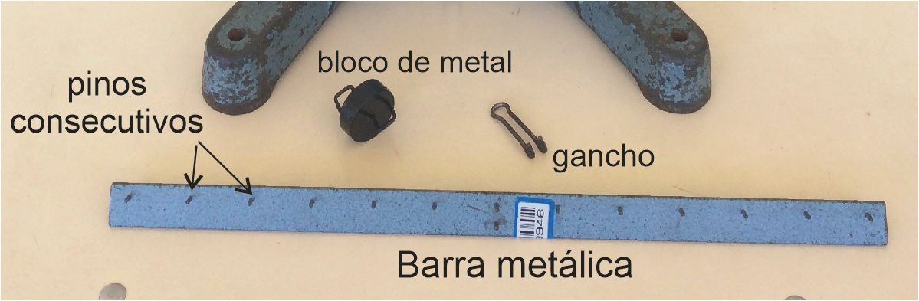
- Utilize o dinamômetro e meça o peso da barra metálica e do bloco de metal. Com a régua meça a distância entre 2 pinos consecutivos da barra.

P_{barra} = _________ N. Distância d entre os pinos consecutivos da barra = _______ cm.

P_{bloco} = _________ N.

- Pendure a barra pelo pino superior central e coloque-a na posição horizontal.
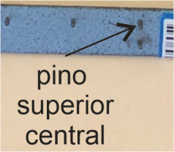
EXPLIQUE por que a barra não gira no sentido horário ou anti-horário. ______________________________________________________________________________________________________________________________________________________________________________________________________________________________________________________________________________________________________________________________________________________________

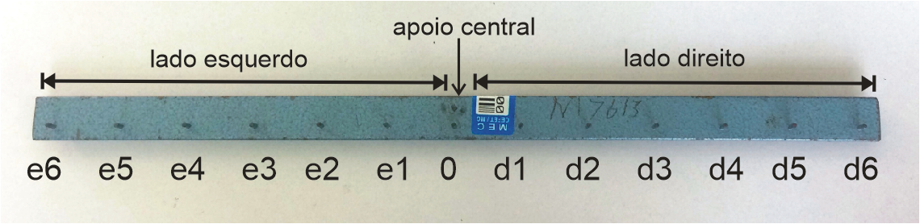
- Deixe o gancho para a posição central superior no suporte. Faremos algumas explorações com o objetivo de sempre manter a barra em equilíbrio na posição horizontal. Para facilitar, numeraremos os pinos da barra de acordo com o desenho abaixo.
Os pinos do lado esquerdo foram numerados com a letra "e" e do lado direito com a letra "d".

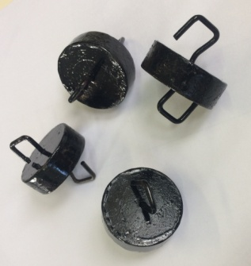
A coluna 1 do QUADRO DE RESPOSTAS 1, abaixo, indica a posição em que um determinado número de blocos deve ser colocado. O seu grupo deverá discutir e propor soluções para que, após solta, a barra continue na horizontal, sem girar.

Sua resposta deve explicitar quantos blocos utilizou e em que posição os mesmos devem ser colocados. Quando a instrução pedir 2 blocos juntos, eles devem ser colocados na mesma posição e 2 blocos separados devem ser colocados - necessariamente - em posições diferentes. Sua resposta deve ser colocada na coluna 2.

QUADRO DE RESPOSTAS 1
 | Coluna 1 | Coluna 2
Situação 1 | um bloco está na posição e3. | Solução 1 (utilize apenas 1 bloco):
Situação 2 | um bloco está na posição e3 e outro na posição d5. | Solução 2 (utilize 2 blocos separados):
Situação 3 | um bloco está na posição e4. | Solução 3A (utilize apenas 1 bloco):
 |  | Solução 3B (utilize 2 blocos juntos):
 |  | Solução 3C (utilize 2 blocos separados):
Situação 4: | um bloco está na posição e2 e outro na posição e4. | Solução 4A (utilize apenas 1 bloco):
 |  | Solução 4B (utilize 2 blocos juntos):
Situação 5: | um bloco está na posição e6 | Solução 5A (utilize 3 blocos juntos):
 |  | Solução 5B (utilize 2 blocos juntos e um bloco separado):
 |  | Solução 5C (utilize 3 blocos separados):

O grupo consegue formular, em termos simples, qual condição geral deve ser satisfeita para que a barra permaneça em equilíbrio, para os casos acima realizados?
_________________________________________________________________________________________________________________________________________________________________________________________________________________________________________________________________________________________________________________________________________________________________________________________________________________________________________

Formulação Matemática
- Vamos agora escrever as respostas que você desenvolveu no quadro anterior, mas com uma formulação matemática. Uma importante grandeza física no estudo do equilíbrio de corpos extensos é o momento ou torque (τ). O módulo desta grandeza será inicialmente definido pelo produto força x distância, ou seja, τ = F . d. Observe que a unidade de torque, no sistema internacional é newton x metro (N.m).
F = módulo da força
d = distância do ponto de aplicação da força ao eixo de rotação
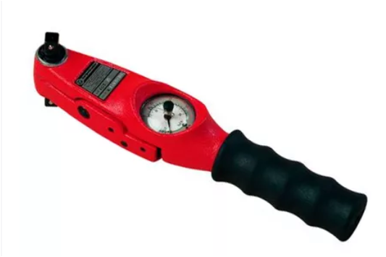
Figura 1: Torquímetro analógico.
$τ=F .d$

O aparelho da figura 1 mostra um torquímetro de relógio, no qual uma pessoa ao apertar um parafuso, pode exercer o torque correto para não danificar o parafuso, prendendo-o com segurança.

- O QUADRO DE RESPOSTAS 1 do item 4 será refeito, agora substituindo os valores numéricos das forças obtidas em determinadas posições pelo torque correspondente a cada par de forças-distância. Por convenção, consideraremos os torques realizados no sentido horários como negativos e, os realizados no sentido anti-horário, como positivo.
Preencha então, cada parte das colunas 1 e 2, calculando o valor do torque associado a cada uma das forças. Não se esqueça de colocar o sinal adequado. Use como unidade o newton x centímetro (N.cm)

QUADRO DE RESPOSTAS 2
 | Coluna 1 | Coluna 2
Situação 1

Situação 2

Situação 3

Situação 4:

Situação 5:

- O grupo consegue formular, com suas próprias palavras, qual condição deve ser satisfeita para que a barra permaneça em equilíbrio, para os casos acima realizados, utilizando agora termos como torque de uma força, torque total, ...?
________________________________________________________________________________________________________________________________________________________________________________________________________________________________________________________________________________________________________________________________________________________________________________________________________________________________________________________

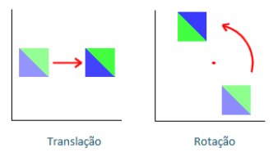
- A figura abaixo representa 2 objetos extensos que realizam o movimento de translação e rotação. De forma simplificada dizemos que na translação o deslocamento dos pontos forma linhas que são retas paralelas entre si, enquanto na rotação, o deslocamento dos pontos formam linhas circulares com centro comum.

Quais devem ser então as condições para que um objeto extenso permaneça em equilíbrio de translação e rotação?
Equilíbrio de translação

Equilíbrio de rotação

O torque é uma grandeza vetorial, além disso, o valor representado por d é a distância do braço da força - cuja definição não trabalharemos aqui. No nosso caso, d será considerada a distância do ponto de aplicação da força ao eixo de rotação.

